ПРИЛОЖЕНИЕ 2

к постановлению

администрации Аргаяшского

муниципального округа

от 11.12.2025 г. №100

Предоставить разрешение на отклонение от предельных параметров разрешенного строительства на земельном участке с кадастровым номером 74:02:0201120:1322 в территориальной зоне Ж-1 (Зона застройки индивидуальными жилыми домами) по адресу:456881, Российская Федерация, Челябинская область, Аргаяшский район, село Аргаяш, улица Карла Маркса, дом 3 в виде уменьшения нормативных отступов от границ земельного участка до основного строения в 1,55 м от северо-восточной границы, 3,95 м от юго-восточной границы, 3,75 м от юго-западной границы, 0 м от южной границы, 0,2 м от северо-западной границы.
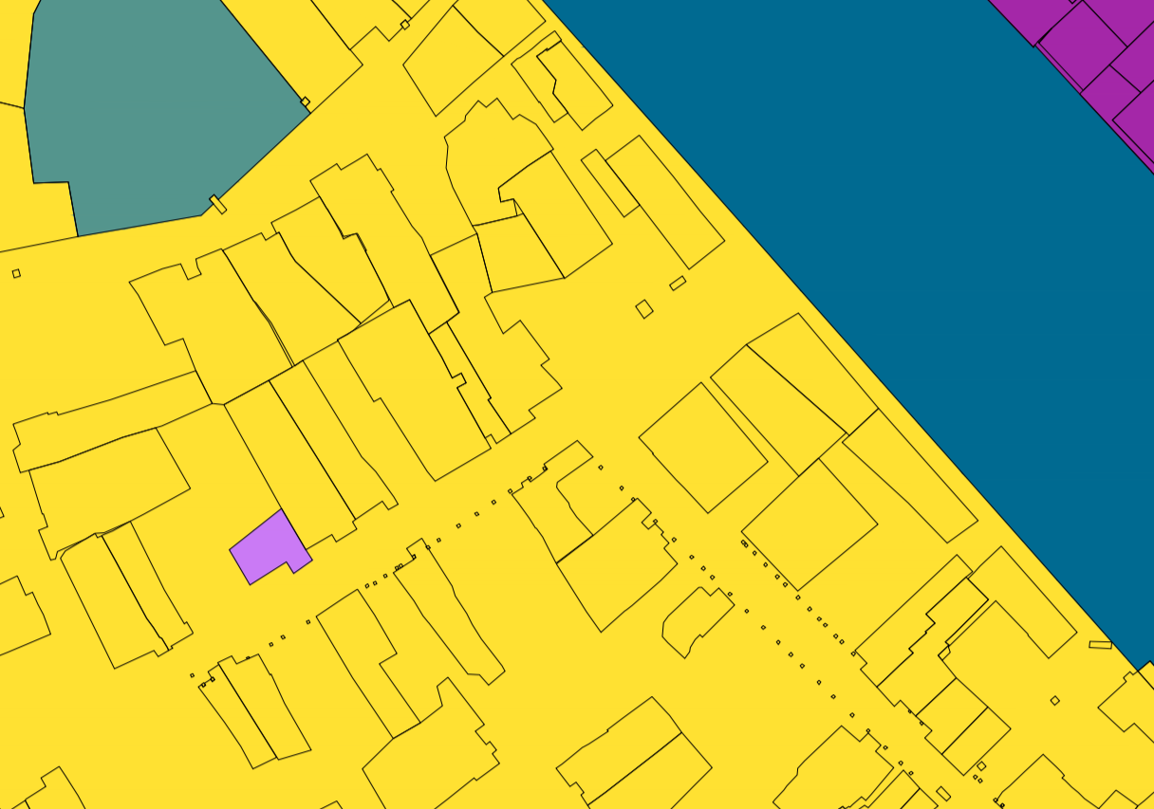

Граница земельного участка

